**Tugas Praktikum**

**Analisis Algoritma**



Disusun oleh :

Muhammad Hafidz Alfarizi (140810170022)

PROGRAM STUDI TEKNIK INFORMATIKA

FAKULTAS MATEMATIKA DAN ILMU PENGETAHUAN ALAM

UNIVERSITAS PADJADJARAN

JATINANGOR

2019

Worksheet 01

Jika Anda belum mengerajakan worksheet 01 di kelas, maka Anda dapat mengerjakannya di awal praktikum. Anda diberikan waktu 30 menit untuk menyelesaikan persoalan pada worksheet 01. Bagi Anda yang sudah mengerjakan, Anda dapat langsung mengerjakan tugas praktikum dan mencocokkan hasil worksheet 01 Anda dengan tugas praktikum.

**Worksheet 01**

Dengan Algoritma Gale-Shapley, cari himpunan stable-matching yang sesuai dengan preference-lists berikut ini. Gunakan processor terhebat yang Anda miliki (otak) untuk mengikuti algoritma G-S dan output tidak perlu diuraikan per-looping tetapi Anda harus memahami hasil setiap looping.

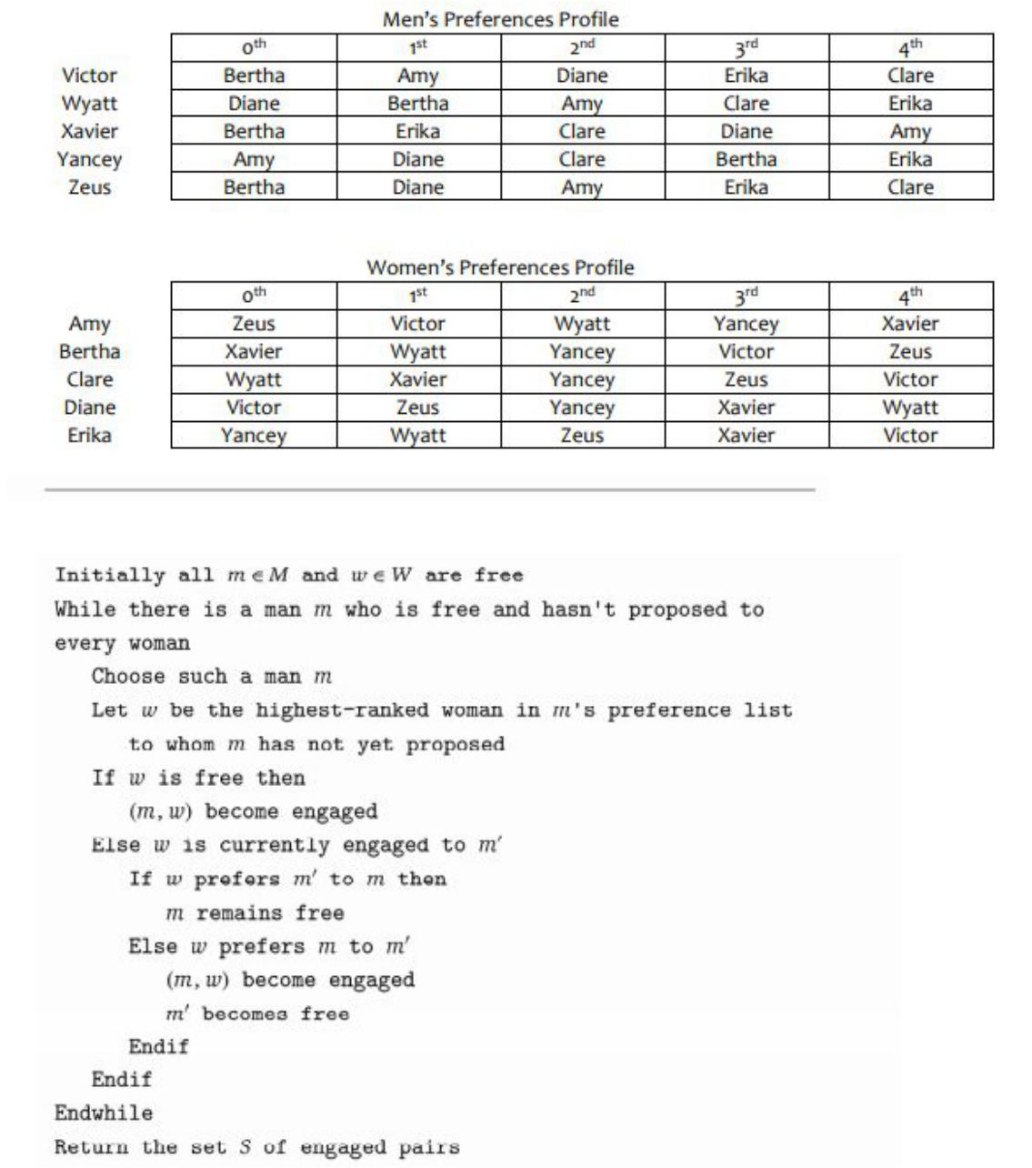

Tugas Praktikum

* Ubahlah pseudocode algoritma G-S pada worksheet 01 ke dalam program menggunakan bahasa C++
* Gunakan table pria sebagai table acuan untuk memudahkan Anda menentukan pasangannya.
* Cocokkan jawaban Anda pada worksheet 01 dengan hasil program yang Anda

buat

* Jika ada yang berbeda tuliskan bagian mana yang berbeda dan analisalah (Poin ini disampaikan pada bagian Analisis Algoritma) yang sudah disiapkan.

Analisis Algoritma

* tracing manual dan codingan terlampir Jawablah pertanyaan berikut:

1. Apakah jawaban Anda di Worksheet 01 dan Program sama persis? Jika Tidak? Kenapa?

Sama hasilnya ataupun output nya menghasilkan pasangan yang benar antara Worksheet 1 dengan program

hasil :

tracing manual Program (Victor, Amy)

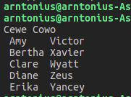(Wyatt, Clare)

(Xavier, Bertha)

(Yancey, Erika)

(Zeus, Diane)

Anda diminta untuk membuktikan algoritma G-S benar dengan menjawab pertanyaan berikut:

**Fakta (1.1):**

Seorang wanita tetap bertunangan dari titik di mana dia menerima proposal pertamanya; dan urutan mitra yang bertunangan dengannya menjadi lebih baik dan lebih baik lagi (hal ini sesuai dengan daftar preferensi wanita). tidak perlu dipertanyakan

**Fakta (1.2):**

Urutan wanita yang dilamar pria lebih buruk dan lebih buruk lagi (hal ini sesuai dengan daftar preferensi pria). tidak perlu dipertanyakan

**Teorema (1.3):**

2​

Algoritma G-S berakhir setelah paling banyak n​ iterasi menggunakan While Loop.

Buktikan!

Benar , karena pada dasarnya setiap pasangan dicocokan dengan setiap lawan pasangannya dan ketika belum ada kecocokan akan terus berulang sehingga paling banyak akan menghasilkan paling banyak 16 kali loop ( dengan 4 pasangan ).

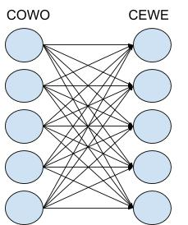

akan diperoleh looping maksimal yaitu 4^2 dengan beberapa ketentuan yang berbeda. Looping akan berkurang apabila ketepatan algoritma dan tingkat prioritas yang tinggi dan tidak saling bersinggungan dengan pasangan yang lain.

**Teorema (1.4):**

Jika seorang pria bebas di beberapa titik dalam eksekusi algoritma, maka ada seorang wanita

yang belum dia ajak bertunangan.

Buktikan!

Tentunya karena setiap pria pasti dicocokan dengan pasangan yang ditentukan dengan prioritas tertinggi . Ketika beberapa orang yang ada belum mendapat pasangan maka berarti pria tersebut gagal berhubungan sehingga dia menjadi single dan ketika masih single berarti ada wanita yang masih single pula yang belum dia temui. contohnya :

Jika ada 2 pria bebas dan 3 pria yang telah bertunangan dari total keseluruhan 5 pria, maka pasti ada 2 wanita yang belum diajak bertunangan yang tidak berada di prioritas awal dari

kedua pria tersebut. Maka dari itu, jika ada seorang pria bebas dalam eksekusi algoritma maka ada seorang wanita yang belum dia ajak bertunangan karena pada dasarnya, algoritma Gale-Shapley mengharuskan setiap wanita dan pria mendapatkan pasangannya walaupun mendapatkan kemungkinan terburuk.

**Teorema (1.5):**

Himpunan S yang dikembalikan saat terminasi adalah ​*perfect matching​*Buktikan!

Yaa , algoritma ini dapat dikatakan perfect matching karena meskipun seluruh pasangan disini dihubungkan dengan prioritas yang berbeda tapi pada akhirnya setiap cowo ataupun cewe akan mendapatkan pasangannya dengan pasti (ketika pasangan cowo jumlah nya sama dengan pasangan cewe ) meskipun waktu pencocokan nya lumayan lama. Contohnya : ketika pria yang pertama dicocokan dengan wanita pertama hal ini mungkin akan tetap (ketika prioritasnya tinggi dan sama) atau akan berubah . namun ketika setelah mengalami beberapa loping untuk pengecekan dengan beberapa perubahan pasangan kedua pasangan akan saling bertemu meskipun looping berulang kali untuk menemukan kecocokan.

**Teorema (1.6):**

Sebuah eksekusi algoritma G-S mengembalikan satu set pasangan S. Set S adalah pasangan

yang stabil.

Buktikan!

Yaa , karena sesuai dengan kecocokan nya setiap pasangan akan mengalami tingkat pencocokan yang berbeda dengan beberapa pasangan yang ada. Pada algoritma G-S ini tentunya akan mencocokan dengan beberapa kali loop namun akan selalu menghasilkan sebuah data yang stabil dari awal pencocokan hingga di akhir. contohnya :

Asumsikan himpunan S memiliki ketidakstabilan. Secara khusus, ada pria dan wanita m, w, m0, dan W0 seperti itu bahwa semua hal berikut ini benar: (m, w) **∈** / S

(m, w0) **∈** S

(m0, w) **∈** S

Pm (w) <Pm (w0)

Pw (m) <Pw (m0).

Dengan asumsi ini, m dan w akan bertunangan dan memutuskan keterlibatan mereka dengan w0 dan m0. Untuk bukti ini, akan mempertimbangkan apa yang harus terjadi untuk menyebabkan ketidakstabilan ini dan menunjukkan bahwa semua kasus mengarah pada kontradiksi. Pertama-tama kita akan mengamati bahwa kita harus melamar m, dan pada akhirnya akan bertunangan. Untuk m0 yang dia sukai kurang dari m prioritasnya. Satu-satunya cara dia bisa melamar m0, dia harus melamar setiap pria yang lebih disukainya daripada pria yang mencakup m.

**Tracing Manual**

**Choose a great Relationship**

Make some iteration in loop , there is :

1. Victor matched with Bertha Bertha still free
   * Then (victor , Bertha)
2. Wyatt matched with Diane Diane still free
   * Then (Wyatt,Diane)
3. Xavier matched with Bertha

Bertha was taken with victor before but Bertha prefers Xavier than Victor

* + Then (Xavier,Bertha)

Victor Free

1. Yancey matched with Amy Amy still free
   * Then (Yancey,Amy)
2. Zeus matched with Bertha

Bertha was taken with Xavier before but Bertha prefers Xavier than Zeus

* + Then ( Xavier,Bertha)

Zeus free

Free : Victor , Yancey , Zeus

1. Victor matched with Amy

Amy was taken with Yancey before but Amy preferes Victor than Yancey → Then ( Victor , Amy)

Yancey free

1. Yancey matched with Diane

Diane was taken with Wyatt before but Diane prefers Yancey than Wyatt

* + Then ( Yancey , Diane) Wyatt free

1. Zeus matched with Diane

Diane was taken with Yancey before but Diane prefers Zeus than Yancey

* Then ( Zeus, Diane) Yancey free

Free : Yancey , Wyatt

1. Wyatt matched with Bertha

Bertha was taken with Xavier and Bertha is still prefers Xavier

* + Then Wyatt free

1. Yancey matched with Clare Clare free
   * Then (Yancey , Clare )

Free : Wyatt

1. Wyatt matched with Amy

Amy was taken with Victor before and Amy is still prefer Victor → Then Wyatt free

Free : Wyatt

1. Wyatt matched with Clare

Clare was taken with Yancey but Clare prefers Wyatt than Yancey

* Then (Wyatt , Clare ) Yancey free

Free : Yancey

1. Yancey matched with Bertha

Bertha was taken with Xavier before and Bertha is still prefer Xavier → Then Yancey free

Free: Yancey

1. Yancey matched with Erika Erika free

→ Then (Yancey, Erika)

Free : Nothing , everybody got their relationship

**And then for the conclusion about the relationship are :**

(Victor, Amy)

(Wyatt, Clare)

(Xavier, Bertha)

(Yancey, Erika)

(Zeus, Diane)

**Codingan**

#include <iostream>

#include <string.h>

#include <stdio.h>

using namespace std;

#define N 5

bool pPilihL1dariL(int pilih[2*N][N], int p, int l, int l1)

{

for (int i = 0; i < N; i++)

{

if (pilih[p][i] == l1)

return true;

if (pilih[p][i] == l)

return false;

}

}

void stabil(int pilih[2*N][N])

{

int pPasangan[N];

bool lKosong[N];

memset(pPasangan, -1, sizeof(pPasangan)); memset(lKosong, false, sizeof(lKosong)); int freecount = N;

while (freecount > 0)

{

int l;

for (l = 0; l < N; l++)

if (lKosong[l] == false)

break;

for (int i = 0; i < N && lKosong[l] == false; i++)

{

int p = pilih[l][i];

if (pPasangan[p-N] == -1)

{

pPasangan[p-N] = l;

lKosong[l] = true;

freecount--;

}

else

{

int l1 = pPasangan[p-N];

if (pPilihL1dariL(pilih, p, l, l1) == false)

{

pPasangan[p-N] = l;

lKosong[l] = true;

lKosong[l1] = false;

}

}

}

}

cout << "Cewe Cowo" << endl;

string namco;

string namce;

for (int i = 0; i < N; i++)

{

if(i<N){

if(pPasangan[i]==0)

namco="Victor";

if(pPasangan[i]==1)

namco="Wyatt";

if(pPasangan[i]==2)

namco="Xavier";

if(pPasangan[i]==3)

namco="Yancey";

if(pPasangan[i]==4)

namco="Zeus";

if(i==0)

namce="Amy";

if(i==1)

namce="Bertha";

if(i==2)

namce="Clare";

if(i==3)

namce="Diane";

if(i==4)

namce="Erika";

}

cout << " " << namce << "\t" << namco << endl;

}

}

int main()

{

int pilih[2*N][N] = { {6,5,8,9,7},

{8,6,5,7,9},

{6,9,7,8,5},

{5,8,7,6,9},

{6,8,5,9,7},

{4,0,1,3,2},

{2,1,3,0,4},

{1,2,3,4,0},

{0,4,3,2,1},

{3,1,4,2,0}

};

stabil(pilih);

return 0;

}

**Output**

